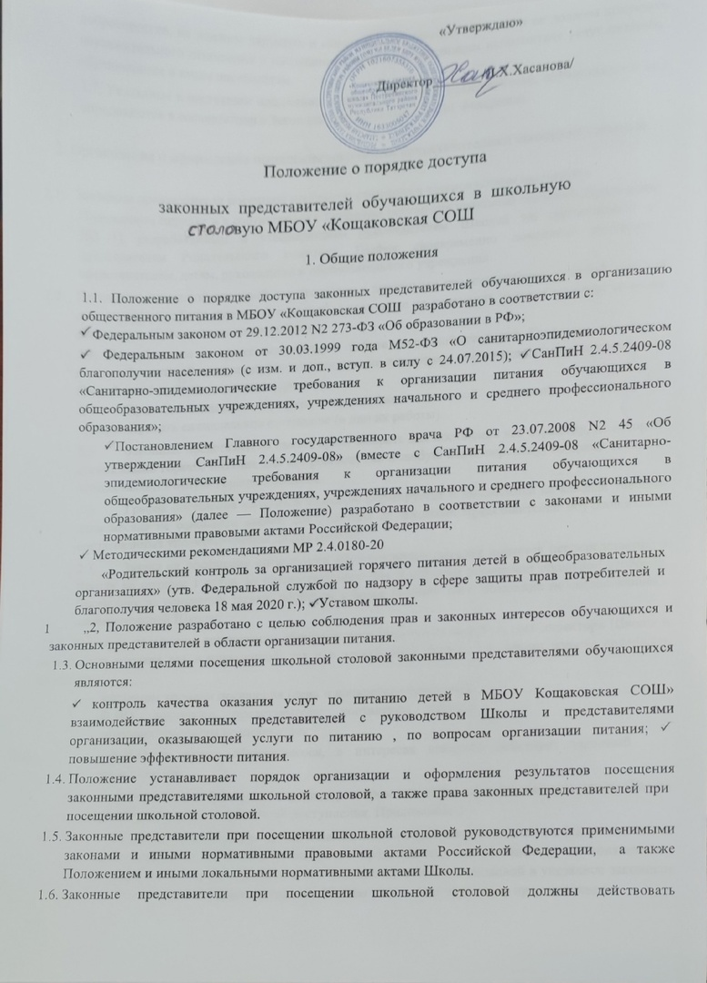
действовать добросовестно, не должны нарушать и вмешиваться в процесс питания и не должны допускать неуважительного отношения к сотрудникам Школы, сотрудникам исполнителя услуг питания, обучающимся и иным посетителям.
1.7, Указанные в настоящем положении термины (законные представители, обучающиеся и пр.) определяются в соответствии с Законодательством Российской Федерации.
2. Организация и оформление посещения законными представителями школьной столовой
  - Законные представители посещают школьную столовую в установленном настоящим
Положением порядке и в соответствии с Графиком посещения школьной столовой (Приложение JfQ 1), разработанным и утвержденным руководителем Школой по согласованию с председателем Родительского комитета. График своевременно доводится законным представителям, детям, руководителю образовательного учреждения.
  - Посещение школьной столовой осуществляется законными представителями в любой учебный день во время работы школьной столовой, в том числе на переменах (сменах питания) во время реализации обучающимся горячих блюд.
2.3, Во избежание создания неудобств, в работе школьной столовой Графиком посещения школьной столовой предусматривается посещение законными представителями в количестве не более 2 человек в течение одной перемены.
  - При составлении Графика посещения школьной столовой рекомендуется предусматривать еженедельное посещение (в дни их работы).
  - Законные представители имеют право выбрать для посещения как перемену, на которой организовано горячее питание для его ребенка, так и любую иную перемену, во время которой осуществляется отпуск горячего питания.
  - График посещения школьной столовой формируется и заполняется на каждый учебный день месяца на основании заявок, поступивших от законных представителей обучающихся и согласованных уполномоченным лицом Школы.
  - Заявка на посещение организации общественного питания подается непосредственно в Школу не позднее 1 суток до предполагаемого дня и времени посещения школьной столовой. Посещение на основании заявки, поданной в более поздний срок, возможно по согласованию с администрацией Школы.
2.8. Заявка на посещение организации общественного питания подается на имя директора Школы и может быть сделана как в письменной, так и в электронной форме. 2.9. Заявка должна содержать сведения о:
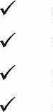
желаемом времени посещения (день и конкретная перемена); Ф.ИО. законного представителя; контактном номере телефона законного представителя;
Ф.И.О. и классе обучающегося, в интересах которого действует законный представитель
  - Заявка должна быть рассмотрена директором или иным уполномоченным лицом Школы не позднее одних суток с момента ее поступления. Приложение 2
  - Результат рассмотрения заявки незамедлительно (при наличии технической возможности для связи) доводится до сведения законного представителя по указанному им контактному номеру телефона. В случае невозможности посещения школьной столовой в указанное законным представителем в заявке время, сотрудник Школы уведомляет законного представителя о
ближайшем возможном для посещения времени, Новое время посещения может быть согласовано с законным представителем письменно или устно.
  - Посещение школьной столовой осуществляется законными представителями самостоятельно или в сопровождении представителя Школы или исполнителя услуг по питанию.
  - Законный представитель может остаться в школьной столовой и после окончания перемены (в случае если установленная продолжительность перемены менее 20 минут или для завершения в разумный срок ознакомления с процессом организации питания).
  - По результатам посещения школьной столовой законные представители делают отметку в Журнале посещения школьной столовой.
  - Школой могут быть предусмотрены и реализованы иные способы фиксации родителями результатов посещения школьной столовой (например, электронная форма фиксации и пр. с фиксацией ответов на вопросы.
2.16, Возможность ознакомления с содержанием Журнала посещения школьной столовой и иными формами фиксации результатов посещения может быть работникам пищеблока и законным представителям обучающихся по их запросу.
2.17. Предложения и замечания, оставленные родителями по результатам посещения, подлежат обязательному учету МБОУ «Кощаковская СОШ, к компетенции которой относится решение вопросов в области организации питания.
2.18, Рассмотрение предложений и замечаний, оставленных законными представителями по результатам посещения, осуществляется не реже одного раза в месяц компетентными органами образовательной организации (комиссией или советом по питанию и прочими органами) с участием представителей администрации образовательной организации, исполнителя услуг, законных представителей обучающихся и с оформлением протокола заседания,
З. Права законных представителей при посещении школьной столовой
3.1. Законные представители обучающихся имеют право посетить помещения, где осуществляются реализация питания и прием пищи.
З .2. Допуск законных представителей (как правило, из числа имеющих медицинское образование или образование в сфере технологий общественного питания, пищевых производств) в пищевой блок и помещения для хранения сырья возможен в случае их включения в состав бракеражной комиссии приказом образовательной организации. Допуск осуществляется в соответствии с законодательством Российской Федерации и локальным актом Школы, регламентирующими деятельность бракеражной комиссии в образовательной организации.
3.3. Законные представители, не входящие в состав бракеражной комиссии, получают необходимые сведения об организации питания в части деятельности исполнителя услуг питания в пищевом блоке и в помещениях для хранения сырья от членов бракеражной комиссии, присутствующих в Школе во время посещения законными представителями школьной столовой, и (или) путем ознакомления с документацией о бракераже, предусмотренной Российским законодательством.
3.4. Законным представителям обучающихся должна быть предоставлена возможность:
сравнить меню питания на день посещения с утвержденными примерным меню с фактически выдаваемыми блюдами;
наблюдать осуществление бракеража готовой продукции или получить у компетентных лиц сведения об осуществленном в день посещения организации общественного питания бракераже готовой продукции и сырья; проверить температуру (бесконтактным термометром) и вес блюд и продукции меню; наблюдать полноту потребления блюд и продукции меню (оценить «поедаемость» блюд); зафиксировать результаты наблюдений в Книге посещения школьной столовой; довести информацию до сведения администрации Школы и совета родителей; реализовать иные права.

4. Заключительные положения
4.1, Содержание Положения доводится до сведения законных представителей обучающихся путем его размещения в информационном уголке и на сайте Школы, а так же на общешкольном родительском собрании и родительских собраниях в классах.
4.2. Содержание Положения и График посещения школьной столовой доводится до сведения сотрудников исполнителя ,услуг питания
4.3, Руководитель Школы назначает сотрудников, ответственных за взаимодействие с родителями в рамках посещения ими школьной столовой (за их информирование, прием и рассмотрение заявок на посещение, согласование времени посещения, уведомление родителей о результатах рассмотрения заявки, ведение предусмотренной Положением документщии), организует рассмотрение результатов посещения не реже одного раза в месяц.
4.4. Школа в лице ответственного сотрудника должна:
информировать законных представителей о порядке, режиме работы школьной столовой и действующих на территории школьной столовой правилах поведения; родителей обучающихся о содержании Положения; проводить разъяснения и лекции на тему посещения родителями школьной столовой;
проводить с сотрудниками образовательной организации разъяснения на тему посещения законными представителями школьной столовой.
4.5. Контроль за реализацией Положения осуществляет директор Школы и иные органы в соответствии с их компетенцией.

План работы комиссии по контролю организации и качества питания в 2024-2025 учебном году
 | Мероприятие | Срок
1. | Контроль соблюдения графика работы столовой | Один раз в четверть
2. | Контроль соблюдения графика питания обучающихся | Один раз в четверть
З. | Проведение контрольных проверок соответствия приготовленных блюд утвержденному меню, качества и норм выдачи завтраков и обедов | Один раз в четверть
4. | Организация просветительской работы среди обучающихся и их родителей (законных представителей) по вопросам здорового питания | В течение учебного года
5. | Проверка санитарно-технического содержания обеденного зала, обеденной мебели, столовой посуды | Один раз в четверть
6. | Социологическое исследование среди обучающихся и родителей с целью выяснения вкусовых предпочтений детей, удовлетворенность ассортиментом и качеством потребляемых блюд, вкусовые  предпочтения детей, удовлетворенность ассортиментом и качеством потребляемых блюд, удовлетворенности организацией питания, условия соблюдения правил личной гигиены обучающихся | Два раза в год  (октябрь, апрель)
7. | Организация консультаций по питанию для родителей и классных руководителей | Один раз в четверть
8. | Участие в педсоветах, семинарах, совещаниях, круглых столах, по вопросам качества питания | По плану работы школы
9. | Проверка эстетического оформления зала столовой | 2 раза в год
10. | Отчет о работе комиссии за учебный год | Май 2025 года

